Hướng dẫn phân quyền xem và trình ký các loại sổ
Trong hệ thống sổ sách điện tử, sẽ thực hiện phân quyền giáo viên đc quyền xem hoặc không được xem hay được hoặc không được ký các loại sổ.
Để thực hiện phân quyền giáo viên được xem hay ký các quyển sổ, Quản trị viên nhà trường thao thác:
Bước 1: Vào mục “cấu hình” => Nhóm người dùng => Chọn “Nút” ở mục phân quyền:
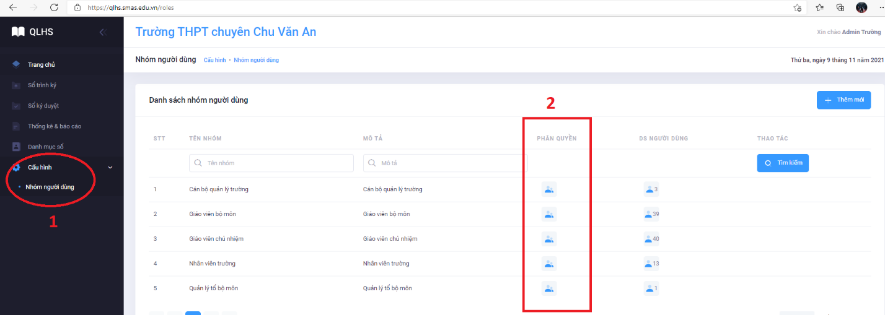
Bước 2: Ở bên phía tay trái, quản trị viên thực hiện chọn mục cần phần quyền, có thể bấm vào nút “+” trước các mục để chọn các loại sổ cần phân quyền cho GV.
Ở bên phía tay phải, là 4 quyền xem, sửa, xóa tương ứng với 4 quyền cho GV thao tác.
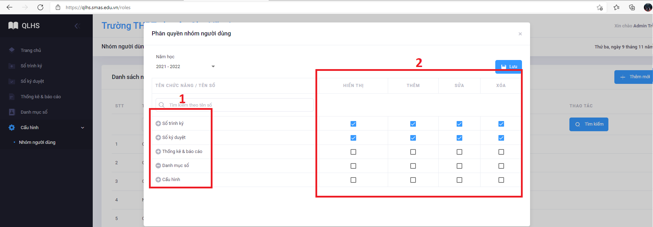
Bước 3: Thao tác xong bấm lưu, hệ thống sẽ báo thành công.

